Građa računala
Računalni sustav čine: hardware (fizički dijelovi), software (programska podrška) i čovjek
Fizički dijelovi računala su svi mehanički, elektronički i električni (“opipljivi”) dijelovi od kojih je građeno računalo. Danas se u izgradnji najčešće koristi Von Neumann-ov model računala.
John Von Neumann je mađarski matematičar 20-og stoljeća. Emigrirao je u Ameriku gdje je radio na projektima Marka I i ENIAC-a. Definirao da svako računalo mora imati sljedeće elemente:
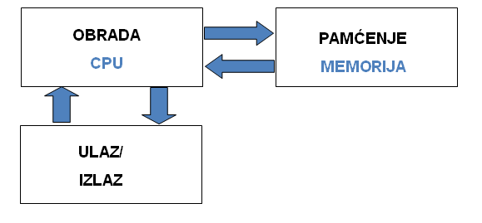
Detaljnije, prema Von Neumannu, fizičke dijelove računala dijelimo dijelove smještene u centralnu jedinicu i periferne uređaje.
Zadatak 1
Popuni sljedeću shemu (Von Neumannov model računala)
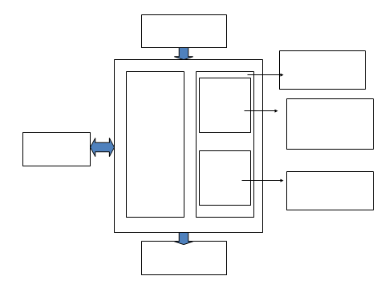

Zadatak 2
U centralnoj jedinici računala nalaze se glavna memorija i centralni procesor.
Koji od sljedećih tvrdnji i pojmova pripadaju centralnom procesoru, a koji glavnoj memoriji?
služi za pohranu podataka i programa, aritmetičko-logička jedinica, RAM, upravljačka/kontrolna jedinica, ROM, „mozak računala“,
centralni procesor | glavna memorija

Zadatak 3:
U glavnoj memoriji nalaze se ROM, RAM, registri, trenutna memorija. Pronađi točne tvrdnje za ROM, RAM i trenutnu memoriju i upiši ih u tablicu:
brza memorija s kojom procesor radi neposredno, služi za smještanje podataka i programa koji se trenutno izvode, sadržaj se gubi isključivanjem računala, sadrži sistemske podatke (operacije koje računalo može obaviti) i nedostupna je korisniku, aktivira se prva kod uključivanja računala zbog svoje sposobnosti pamćenja bez napajanja, služi za privremeno memoriranje podataka koji se prenose između pojedinih funkcionalnih jedinica računala s različitim brzinama rada
ROM | RAM | trenutna memorija (cache)

Periferni uređaji su uređaji izvan centralne jedinice. Dijele se na ulazne, izlazne uređaje i vanjske memorije.
Zadatak 3:
Sljedeće pojmove i uređaje pravilno rasporedi u tablicu: uređaji za unos podataka i davanje naredbi računalu, služe za pretvaranje podataka iz računala u oblik prihvatljiv okolini, služe za čuvanje računalnih programa i podataka, te za njihovo prenošenje s računala na računalo, monitor, čitač bar koda, pisač (printer), tipkovnica, memorijski ključić (USB Memory key ), zvučnici, miš, skener, čvrsti (hard) disk, disketa, dvd rom, mikrofon, digitalni fotoaparat, cd rom, dvd , cd r, cd rw, magnetske kartice, optički mediji, magnetski mediji.
ulazni uređaji | izlazni uređaji | vanjske memorije

